

**Práctica Bases de Datos Avanzadas**

**Optimización de Consultas**

Breidy Núñez | 2017-5633

Felipe Ramírez | 2018-6104

Luis Franco | 2018-6342

**Prof.**  Leandro Fondeur

23/5/2019

Luego de realizar un estudio del **capítulo 14** del libro de texto que cubre el [Tema 3 - Optimización de Consultas](https://itla.edu.do/virtual/cv/mod/resource/view.php?id=15034), responda las siguientes preguntas:

1. ¿Qué es la optimización de consultas?

*Conocemos como* ***optimización de consultas*** *al proceso de seleccionar la forma de llevar a cabo una consulta de la forma más eficiente en el tiempo.*

1. ¿Qué realizan los optimizadores para realizar sus estimaciones?

*Hacer uso de las informaciones estadísticas que surgen a partir de las relaciones, que pueden conformar el qué tan grandes pueden ser los índices o qué tan profundo llegan.*

1. La generación de planes de evaluación de consultas implica dos etapas. Descríbelas

*Las dos etapas son:*

* 1. *La generación de expresiones con equivalencia lógica a la expresión dada.*
  2. *La anotación de las expresiones resultantes en formas diferentes destinadas a la evaluación de consultas alternas.*

1. ¿Qué son las reglas de equivalencia?

*Son* ***reglas de equivalencia*** *el conjunto de normas que son utilizadas para establecer una metodología de transición para crear consultas equivalentes lógicamente a una consulta madre.*

1. ¿Cuándo dos expresiones del álgebra relacional son equivalentes?

*Dos expresiones son* ***equivalentes*** *cuando sus resultados devuelven el mismo conjunto de datos.*

1. ¿Qué es un ejemplar legal de la base de datos?

*Un ejemplar de la base de datos es* ***legal*** *cuando satisface todas las restricciones de integridad especificadas en el esquema de la base de datos.*

Realice los siguientes ejercicios luego de estudiar el documento "**Les05-Group Functions.ppt**":

1. Busque el salario más alto, el más bajo, la suma y el salario medio de todos los empleados. Etiquete las columnas como Maximum, Minimum, Sum y Average, respectivamente. Redondee los resultados al siguiente número entero.

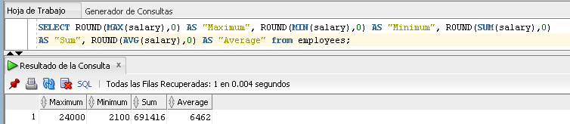

1. Modifique la consulta anterior para mostrar el salario mínimo, el máximo, la suma y el salario medio para cada tipo de trabajo.

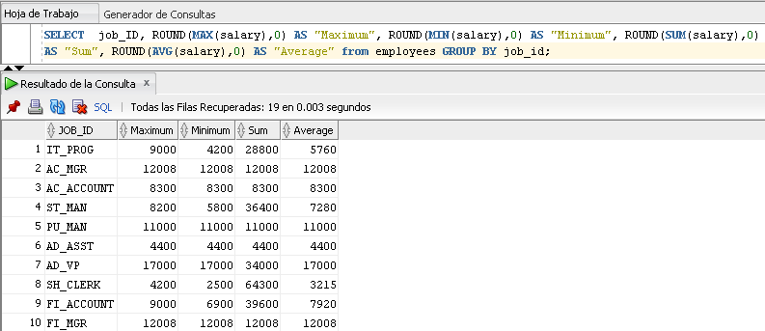

1. Escriba una consulta para mostrar el número de personas con el mismo puesto.

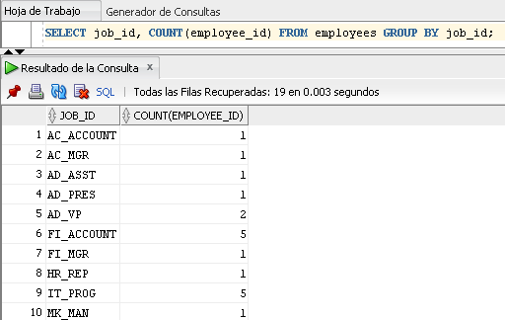

1. Determine el número de supervisores sin listarlos. Etiquete la columna como Number of Managers. Indicación: Utilice la columna MANAGER_ID para determinar el número de supervisores.

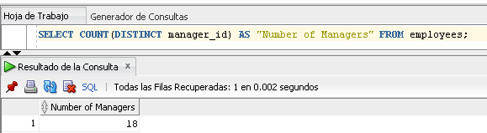

1. Cree un informe para mostrar el número de supervisor y el salario del empleado peor pagado de ese supervisor. Excluya a los empleados cuyo supervisor no se conozca. Excluya los grupos en los que el salario mínimo sea 6.000 dólares o menos. Clasifique la salida en orden descendente de salario.

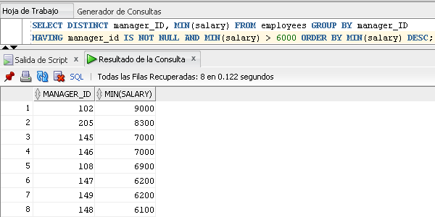

Realice los siguientes ejercicios luego de estudiar el documento "**Les06-Join.ppt**":

1. Escriba una consulta para que el departamento de recursos humanos genere las direcciones de todos los departamentos. Utilice las tablas LOCATIONS y COUNTRIES. Muestre en la salida el identificador de ubicación, el domicilio de calle, la ciudad, el estado o la provincia y el país. Utilice una **unión natural**para generar los resultados.

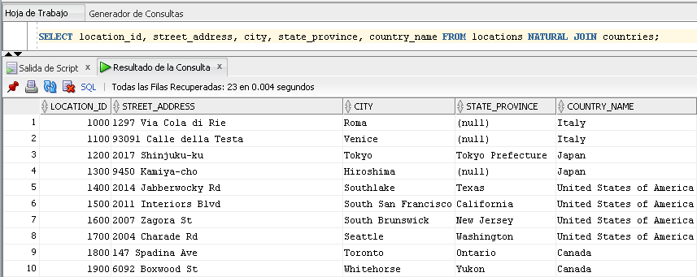

1. El departamento de recursos humanos necesita un informe de todos los empleados. Escriba una consulta para mostrar el apellido, el número de departamento y el nombre de departamento de todos los empleados. Use la cláusula **USING**.

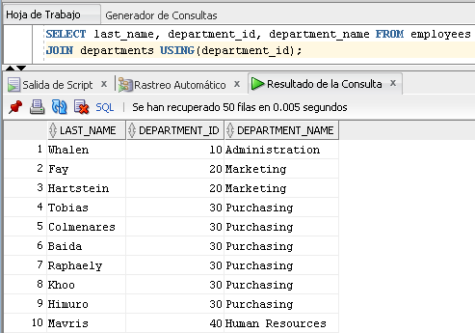

1. El departamento de recursos humanos necesita un informe de los empleados de Toronto. Muestre el apellido, el puesto, el número de departamento y el nombre de departamento de todos los empleados que trabajan en Toronto. Use la cláusula **JOIN+ON**.

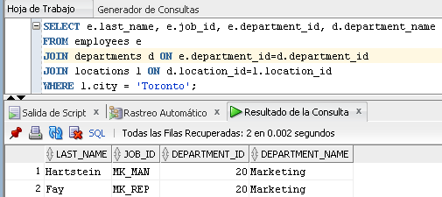

1. Cree un informe que muestre el apellido del empleado y el número de empleado junto al apellido y número de supervisor del supervisor del empleado. Etiquete las columnas como Employee, Emp#, Manager y Mgr#, respectivamente. Use un **SELF-JOIN**.

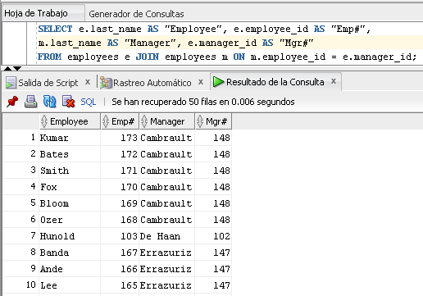

1. Modifique el ejercicio anterior para que muestre todos los empleados, incluido King, que no tiene supervisor. Ordene los resultados por el número de empleado. Use un **OUTER-JOIN**.

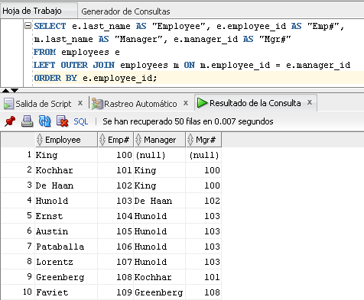

1. El departamento de recursos humanos necesita un informe sobre grados de trabajo y salarios. Para familiarizarse con la tabla JOB_GRADES, muestre en primer lugar su estructura. A continuación, cree una consulta que muestre el apellido, el puesto, el nombre de departamento, el salario y el grado de todos los empleados. Use un **NON-EQUIJOIN**.

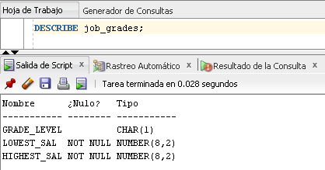

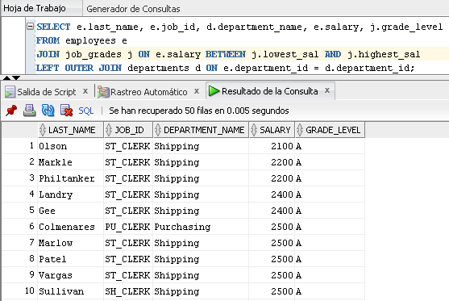

1. El departamento de recursos humanos quiere determinar los nombres de todos los empleados contratados después de Davies. Cree una consulta para mostrar el nombre y la fecha de contratación de cualquier empleado contratado después que Davies. Use un **SELF-JOIN**.

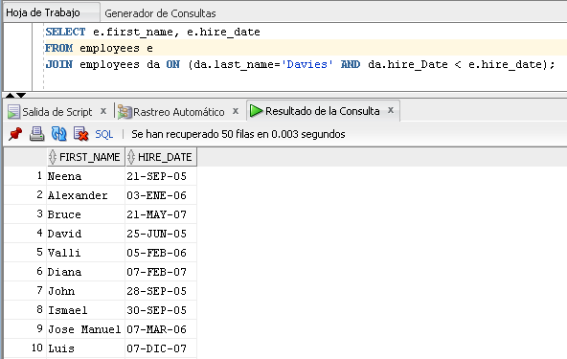

Realice los siguientes ejercicios luego de estudiar el documento "**Les07-Subqueries.ppt**":

1. El departamento de recursos humanos necesita una consulta que pida al usuario el apellido de un empleado. La consulta muestra entonces el apellido y la fecha de contratación de cualquier empleado del mismo departamento que aquel cuyo apellido se suministre (excepto ese empleado). Por ejemplo, si el usuario introduce Zlotkey, busca todos los empleados que trabajen con Zlotkey (excepto Zlotkey).

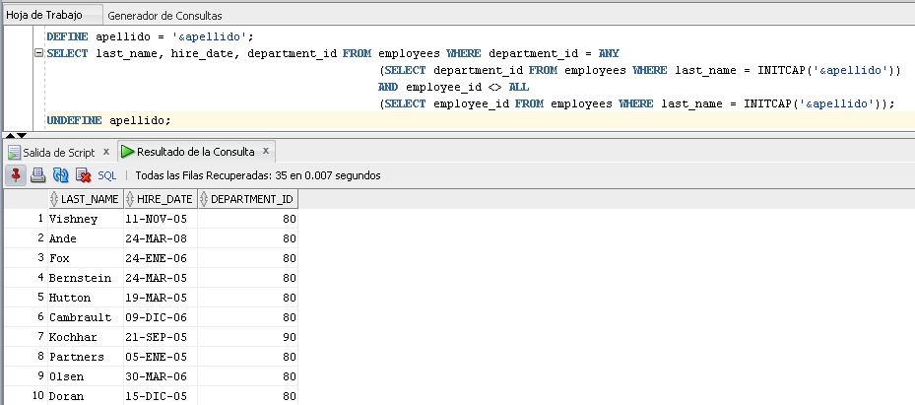

1. Cree un informe que muestre el número de empleado y el apellido de todos los empleados que ganan más que el sueldo medio. Clasifique los resultados en orden ascendente de salario.

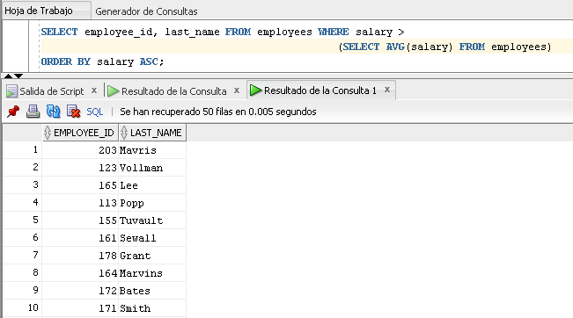

1. Escriba una consulta que muestre el número de empleado y el apellido de todos los empleados que trabajen en un departamento en que haya algún empleado cuyo apellido contenga una "**a**".

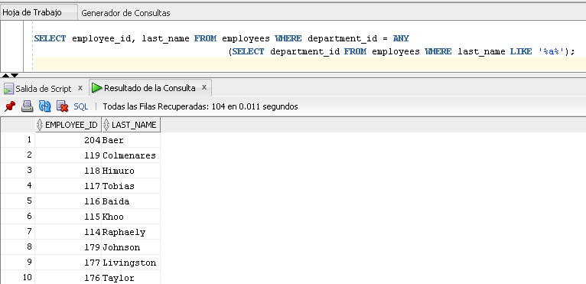

1. El departamento de recursos humanos necesita un informe que muestre el apellido, el número de departamento y el identificador de puesto de todos los empleados cuyos identificadores de ubicación de departamento sean 1700.

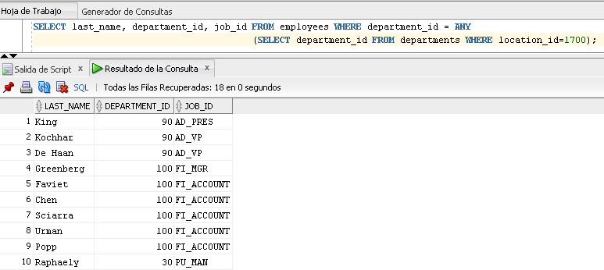

1. Cree un informe para recursos humanos que muestre el apellido y el salario de todos los empleados que informen a King.

